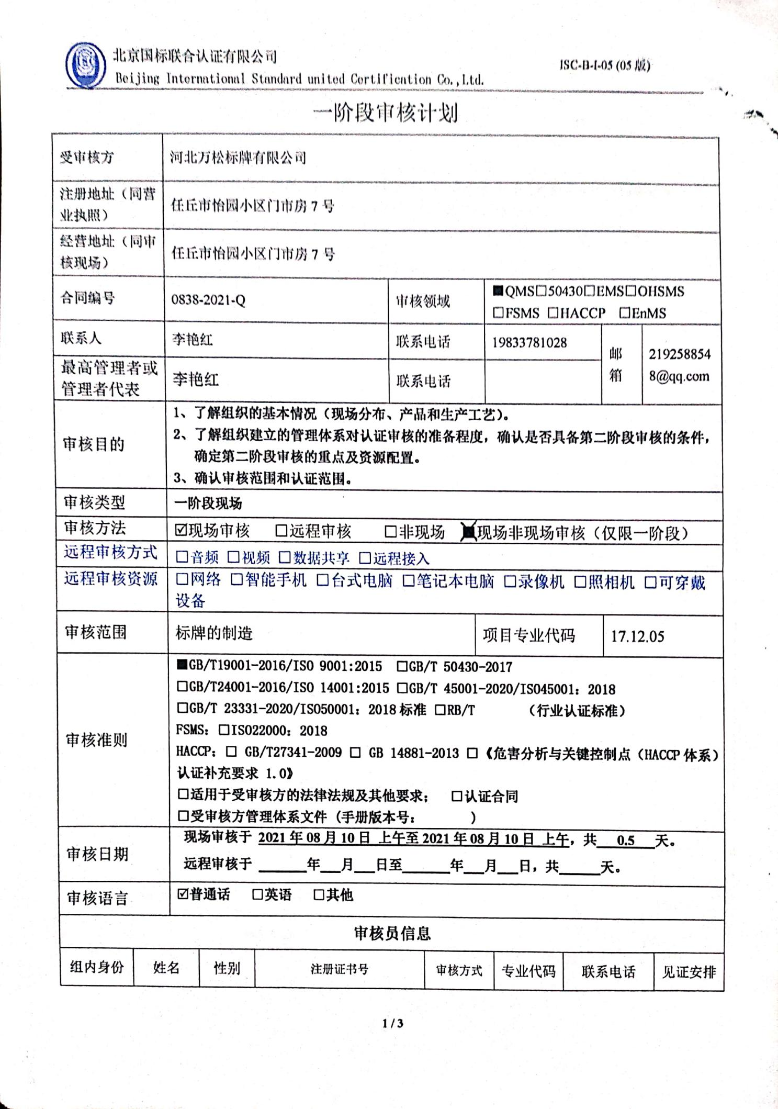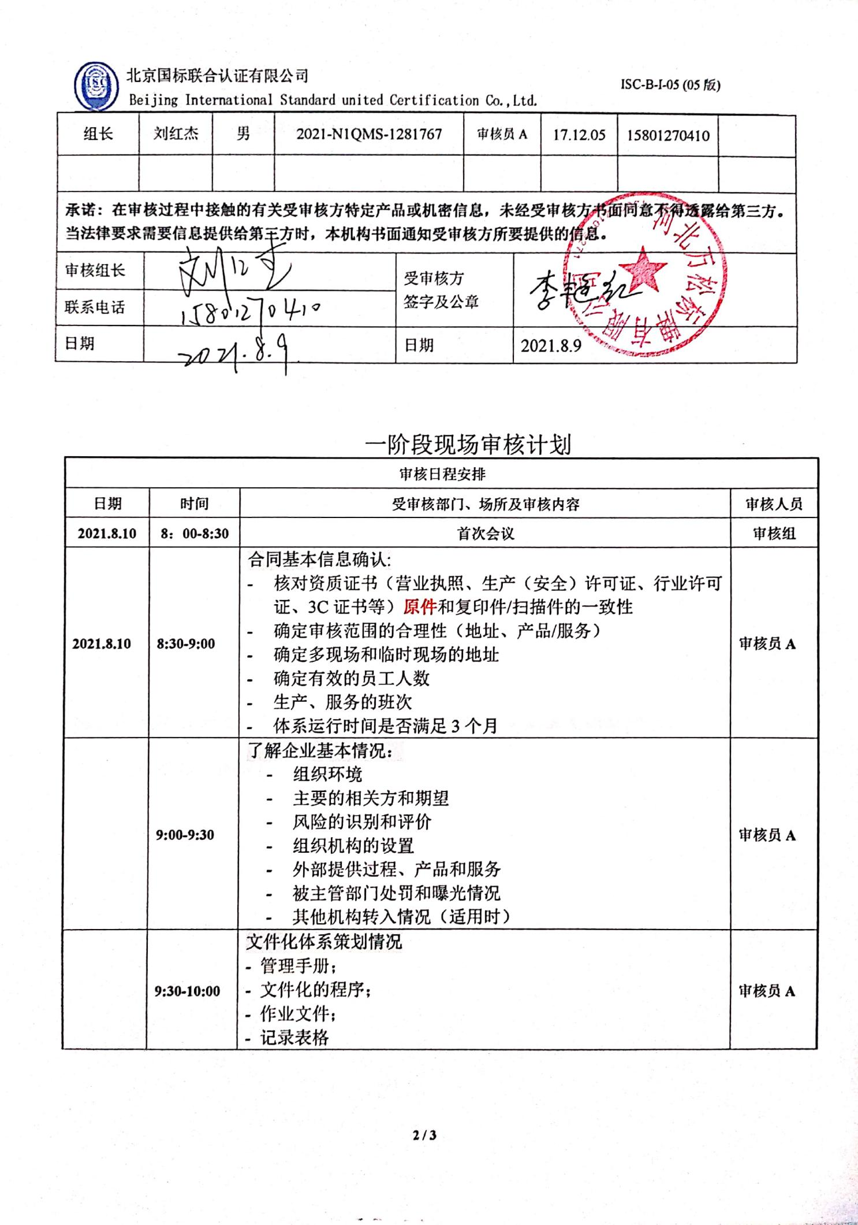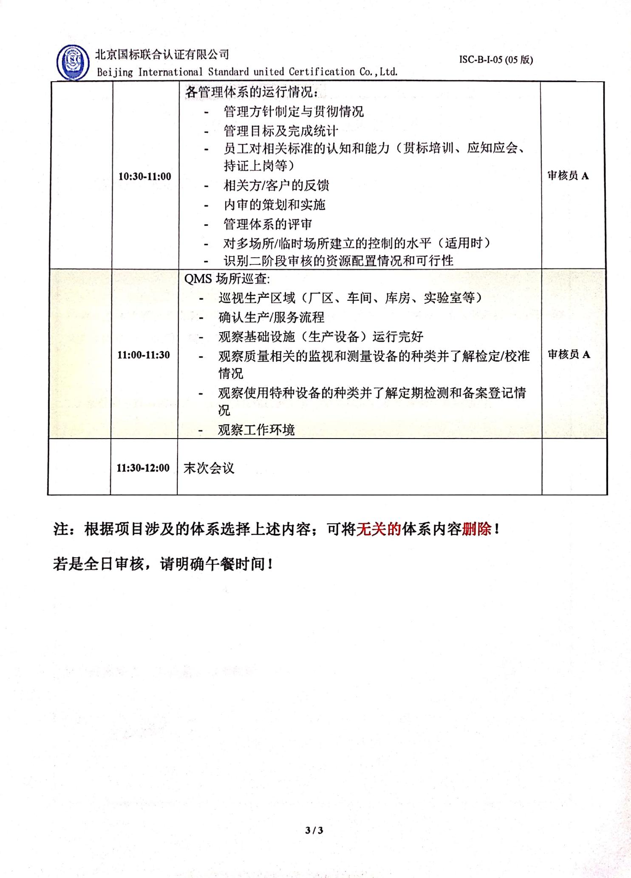一阶段审核计划
受审核方 |  |  | 河北万松标牌有限公司
注册地址（同营业执照） |  |  | 任丘市怡园小区门市房7号
经营地址（同审核现场） |  |  | 任丘市怡园小区门市房7号
合同编号 |  |  | 0838-2021-Q |  |  |  | 审核领域 |  |  |  | ■QMS□50430□EMS□OHSMS  □FSMS □HACCP □EnMS
联系人 |  |  | 李艳红 |  |  |  | 联系电话 |  |  |  | 19833781028 |  |  | 邮箱 | 2192588548@qq.com
最高管理者或管理者代表 |  |  | 李艳红 |  |  |  | 联系电话 |  |  |  |  |  |  | 邮箱
审核目的 |  |  | 1、了解组织的基本情况（现场分布、产品和生产工艺）。  2、了解组织建立的管理体系对认证审核的准备程度，确认是否具备第二阶段审核的条件，确定第二阶段审核的重点及资源配置。  3、确认审核范围和认证范围。
审核类型 |  |  | 一阶段现场
审核方法 |  |  | 现场审核 □远程审核 □非现场 □现场非现场审核（仅限一阶段）
远程审核方式 |  |  | □音频 □视频 □数据共享 □远程接入
远程审核资源 |  |  | □网络 □智能手机 □台式电脑 □笔记本电脑 □录像机 □照相机 □可穿戴设备
审核范围 |  |  | 标牌的制造 |  |  |  |  |  |  | 项目专业代码 |  |  |  | 17.12.05
审核准则 |  |  | ■GB/T19001-2016/ISO 9001:2015 □GB/T 50430-2017  □GB/T24001-2016/ISO 14001:2015 □GB/T 45001-2020/ISO45001：2018  □GB/T 23331-2020/ISO50001：2018标准 □RB/T （行业认证标准）  FSMS：□ISO22000：2018  HACCP：□ GB/T27341-2009 □ GB 14881-2013 □《危害分析与关键控制点（HACCP体系）认证补充要求 1.0》  □适用于受审核方的法律法规及其他要求； □认证合同  □受审核方管理体系文件 (手册版本号： )
审核日期 |  |  | 现场审核于 2021年08月10日 上午至2021年08月10日 上午，共 0.5 天。  远程审核于 年 月 日至 年 月 日，共 天。
审核语言 |  |  | 普通话 □英语 □其他
审核员信息
组内身份 | 姓名 |  |  | 性别 | 注册证书号 |  |  | 审核方式 |  |  |  | 专业代码 | 联系电话 |  |  | 见证安排
组长 | 刘红杰 |  |  | 男 | 2021-N1QMS-1281767 |  |  | 审核员A |  |  |  | 17.12.05 | 15801270410
承诺: 在审核过程中接触的有关受审核方特定产品或机密信息，未经受审核方书面同意不得透露给第三方。当法律要求需要信息提供给第三方时，本机构书面通知受审核方所要提供的信息。
审核组长 |  |  |  |  |  | 受审核方  签字及公章
联系电话
日期 |  |  |  |  |  | 日期 |  |  | 2021.8.9

一阶段现场审核计划
审核日程安排
日期 | 时间 | 受审核部门、场所及审核内容 | 审核人员
2021.8.10 | 8：00-8:30 | 首次会议 | 审核组
2021.8.10 | 8:30-9:00 | 合同基本信息确认:  - 核对资质证书（营业执照、生产（安全）许可证、行业许可证、3C证书等）原件和复印件/扫描件的一致性  - 确定审核范围的合理性（地址、产品/服务）  - 确定多现场和临时现场的地址  - 确定有效的员工人数  - 生产、服务的班次  - 体系运行时间是否满足3个月 | 审核员A
 | 9:00-9:30 | 了解企业基本情况：  - 组织环境  - 主要的相关方和期望  - 风险的识别和评价  - 组织机构的设置  - 外部提供过程、产品和服务  - 被主管部门处罚和曝光情况  - 其他机构转入情况（适用时） | 审核员A
 | 9:30-10:00 | 文件化体系策划情况  - 管理手册；  - 文件化的程序；  - 作业文件；  - 记录表格 | 审核员A
 | 10:30-11:00 | 各管理体系的运行情况：  - 管理方针制定与贯彻情况  - 管理目标及完成统计  - 员工对相关标准的认知和能力（贯标培训、应知应会、持证上岗等）  - 相关方/客户的反馈  - 内审的策划和实施  - 管理体系的评审  - 对多场所/临时场所建立的控制的水平（适用时）  - 识别二阶段审核的资源配置情况和可行性 | 审核员A
 | 11:00-11:30 | QMS场所巡查:  - 巡视生产区域（厂区、车间、库房、实验室等）  - 确认生产/服务流程  - 观察基础设施（生产设备）运行完好  - 观察质量相关的监视和测量设备的种类并了解检定/校准情况  - 观察使用特种设备的种类并了解定期检测和备案登记情况  - 观察工作环境 | 审核员A
 | 11:30-12:00 | 末次会议

注：根据项目涉及的体系选择上述内容；可将无关的体系内容删除！
若是全日审核，请明确午餐时间！

